新 书 推 荐

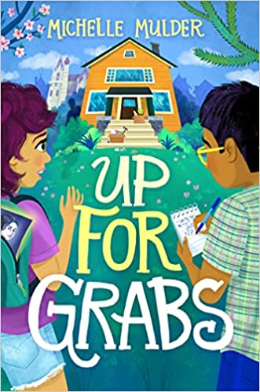
中文书名：《有待争取》
英文书名：Up For Grabs
作 者：Michelle Mulder
出 版 社：DCB/Cormorant
代理公司：Transatlantic Agency/ANA
出版时间：2023年5月
代理地区：中国大陆、台湾
页 数：192页
审读资料：电子材料
类 型：7-12岁儿童文学
已 授 权：北美地区英文版

内容简介：

加拿大多项文学奖提名作家米歇尔·穆德（Michelle Mulder）带来的全新悬疑小说
世界各地流浪的孤儿兄妹在祖母去世后返回家乡
出乎意料的城堡与财富、暂住街区的神秘邻居
桌子隔间中意外发现的画作将他们卷入一起抢劫案
弗里达兄妹能否在祖母的旧宅中发现宝藏背后的阴谋？
家族几十年来的真相又是什么？

在弗里达（Frida）还是婴儿的时候，她和她的哥哥扎克（Zac）就成了孤儿，此后他们就生活在世界各地。现在他们的最后一个亲戚——他们的祖母去世了，所以他们回到了他们出生的太平洋西北城市，并在夏天清理祖母的房子。

令弗里达吃惊的是，他们的祖母住在一座城堡里，而且城堡里堆满了宝藏！扎克小心翼翼地将宝藏一件件变卖，而弗里达则在附近的街区探索。她很快就遇到了另一个在夏季暂住这里的居民哈齐姆（Hazeem），他最近经历了一些波折，很高兴认识弗里达这个新朋友。弗里达在一张旧桌子的秘密隔间里发现了一幅画，于是她和哈齐姆组队寻找它的来源。随着调查的展开，弗里达开始怀疑有人可能在一直寻找城堡的宝藏，以及她发现了几十年以来的一些家族秘密。

本书卖点：
获奖作家：米歇尔·穆德（Michelle Mulder）曾获得加拿大资讯图书——儿童文学圆桌奖（Children’s Literature Roundtable of Canada Information Book Award），作品被选为图书馆协会精选书目（Library Guild Selection），还获得过多项文学奖提名。她的作品翻译成多国语言，在世界范围内都倍受喜爱。

引人入胜的情节：夏日冒险、悬疑案件与尘封往事，这本书对青少年们有着格外的吸引力。配以作者言简意赅的叙事手法，在易于读者理解同时更能代入到这个紧凑且跌宕起伏的悬疑案件中。

作者简介：

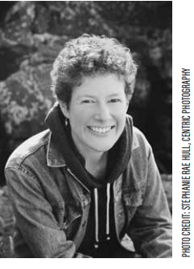
米歇尔·穆德（Michelle Mulder）是17本面向年轻人的书籍的作者，包括小说《蔬菜博物馆（The Vegetable Museum）》、《走出盒子（Out of the Box）》、《没有机会（Not a Chance）》和《桃子之后（After Peaches）》。他2014年的非虚构作品《踏板（Pedal It!）》获得了加拿大资讯图书——儿童文学圆桌奖（Children’s Literature Roundtable of Canada Information Book Award），2016年的作品《零钱（(Pocket Change）》被选为图书馆协会精选书目（Library Guild Selection）。她的书也入围了许多其他奖项，包括银桦（Silver Birch）奖、落叶松奖（Hackmatack）、绿色地球奖（Green Earth）、落基山奖（Rocky Mountain）和红雪松图书奖（Red Cedar Book Awards）。她的作品已经被翻译成韩语、法语、巴西葡萄牙语、德语、匈牙利语、芬兰语、瑞典语和挪威语。
不写作的时候，米歇尔会在学校演讲、旅行、和女儿一起寻找天然食物、园艺，或者在他们位于不列颠哥伦比亚省维多利亚的家附近的海滩上散步。

谢谢您的阅读！
请将回馈信息发至： 薛肖雁 echo@nurnberg.com.cn
----------------------------------------------------------------------
安德鲁﹒纳伯格联合国际有限公司北京代表处
北京市海淀区中关村大街甲59号中国人民大学文化大厦1705室 邮编：100872
Email: echo@nurnberg.com.cn
电话：010-82449185
传真：010-82504200
网址：www.nurnberg.com.cn（获取最新书讯）
微博：http://weibo.com/nurnberg
豆瓣小站：http://site.douban.com/110577/
抖音号：安德鲁读书
微信订阅号：安德鲁书讯

